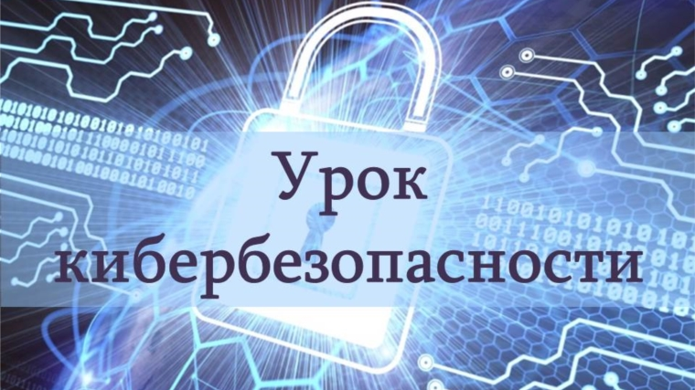
Урок по кибербезопасности
В Международный день защиты детей Министерство просвещения Российской Федерации, Министерство цифрового развития, связи и массовых коммуникаций РФ, организация «Цифровая экономика» и ведущие технологические компании провели открытый Урок по кибербезопасности, чтобы напомнить о правилах безопасного поведения в интернете. (запись урока можно посмотреть на сайте и выполнить задания на тренажёре)

Как защитить детей в интернете?
В условиях карантина каждый ребенок ежедневно проводит время в интернете. Но в интернете также есть киберпреступники, которые прячутся за аватарами, стараясь обманом вынудить ваших детей раскрыть личную информацию.
«Урок цифры» по теме «Безопасность будущего» знакомит школьников с аспектами кибербезопасности. Здесь дети узнают, как создавать надёжный пароль, как защититься от кражи аккаунтов, какие бывают уязвимости в умных устройствах, а также попробуют отличить мошеннические сайты от настоящих.

Ребята! Попробуйте свои силы на "уроке цифры" по кибербезопасности.

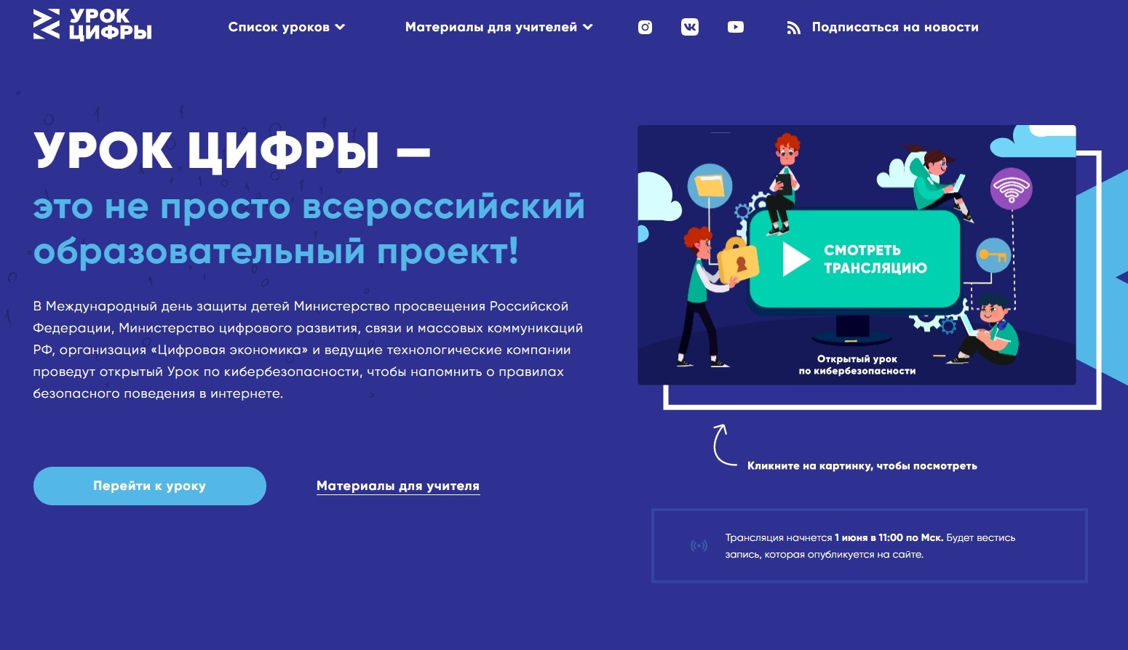

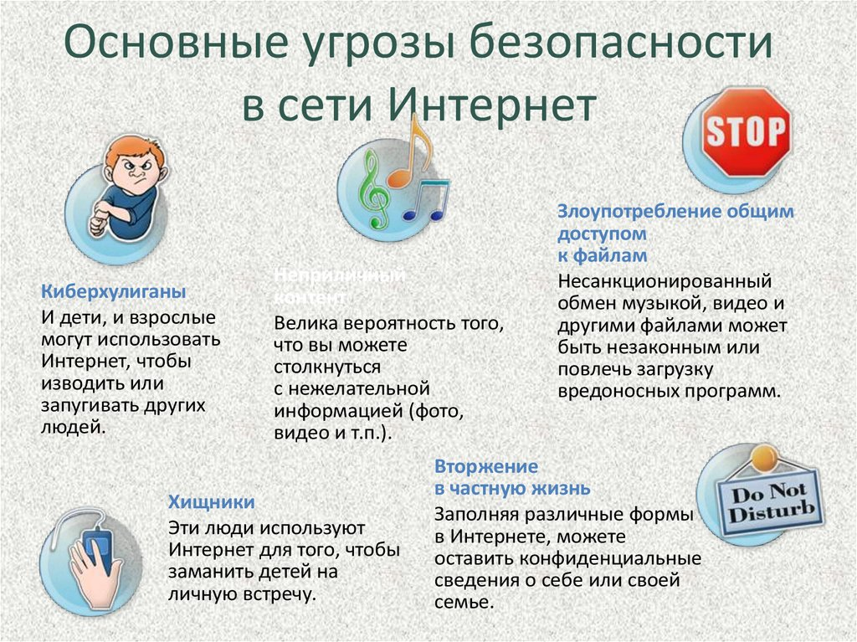

На сайте есть ТРЕНАЖЁР Урока, который включает в себя три варианта сценариев с тремя разными героями — биологом, художником и математиком. Школьник может выбрать, за какого из персонажей хочет играть, а затем пройти урок ещё раз — за другого героя. Каждому из них нужно достичь определённой цели, а для этого выполнить ряд действий.

Предлагаются ЗАДАНИЯ, которые направлены на знакомство с темой безопасности на ситуациях, с которыми дети могут столкнуться в том числе и в реальной жизни. После завершения игры школьникам будет предложено пройти финальный тест. Задания, предлагаемые в тренажёре, различаются для младшей, средней и старшей школы.

Учитель начальных классов Волкова Т.Н.

